独角兽们的低调聚居地

原创 简思智库 [简思智库](javascript:void(0);)

**简思智库**

微信号 GNSSTT

功能介绍 策者简也，思而后行。

2022-09-04[原文](https://mp.weixin.qq.com/s?__biz=MzUyNzQyMzYwNQ==&mid=2247492709&idx=1&sn=96ba448c0c5781d09fb65bf764b54a31&chksm=fa7d657fcd0aec69a1235614c0a1bff8dc2d03ce25792a3e94b8295d43dc3e763d138c818937&scene=27#wechat_redirect&cpage=176) 发表于

收录于合集 #香港的声音 241个





**簡思智庫有話説：**

大湾区有着成熟的配套产业链，随着科技创新的进步，必将能够不断地孵育出新生的独角兽。

**這是簡思智庫的第 663 篇原創**

**作者：**周春玲，全國政協委員，香港高升基金执行主席。

在南沙，有位先生的眼光很独到，三十年前，霍英东先生向港科大捐资十亿元，条件是要求该校在南沙开办研究院。

**上周，香港科技大学（广州）大踏步地走进南沙，于9月1日开学啦！**

港科大选择了广州这一正在涌出独角兽的创科福地，应该说时间和地点都对了，它将助力港科大的科创研发进入一个无限的广阔前景。

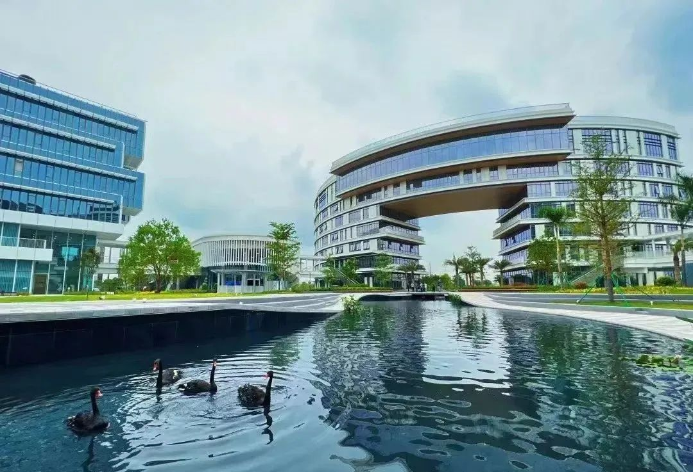





**01**





我不是盲目乐观派。

不妨先看一下胡润研究院于8月30日发布《2022年中全球独角兽榜》，电子商务行业有127家独角兽上榜，总价值2.6万亿元，占全球独角兽总价值的9%。

在这一领域排名第一的是广州番禺的快时尚跨境电商巨头希音（Shein），估值4000亿元，其次是印度尼西亚的极兔速递(1300亿元)和旧金山的Faire(840亿元)。

希音（Shein），许多香港人或许闻所未闻的一家企业，初创在广州番禺南村镇兴南大道，距离广州市中心的CBD有20多公里。

它是跨境电商独立站，主要做女装自营为主，瞄准欧美市场，在内地没什么名气。



如果在YouTube搜索“希音”，可以发现大量视频博主分享她们在希音上购买的女装，以及测评衣服的性价比。

在照片分享平台Instagram，希音官方账号粉丝高达2400万。

更特别的是，希音在国外非常红，有追踪公司App Annie和Sensor Tower数据显示，希音于去年已取代亚马逊成为美国iOS和Android平台下载量最多的购物应用，并且在54个国家和地区中排名第一的iOS购物应用程序。

在美国，希音在快时尚领域的市场份额从2020年1月的7%跃升至2021年6月的近30%。

头部企业，是领先、是标杆、是规模。

今年，希音将在广州投资150亿元建立“希音湾区供应链总部项目”，总供地约3000亩，总建筑面积约330万平方米。

有评估机构认为，希音经多轮融资后，估值或达1000亿美元（折合人民币约6666亿元）。

根据CB风险投资公司的数据，1000亿美元的估值足以令希音成为全球估值第3高的初创公司，与我们熟悉的“字节跳动”和美国的太空探索技术公司，仅差一步之遥。





**02**





在胡润排行的全球独角兽榜单上，广州是内地独角兽企业增长最快的城市，共有19家上榜，其中9家企业是新增的。

独角兽企业主要涉及食品饮料企业3家，电子商务、半导体、人工智能等领域企业，分别各有2家；其他企业分别涉及新能源汽车、企业服务、工业互联网、软件服务、新能源、航天、物流、共享经济、健康科技等领域。

广州一向予人是生活适闲、粤府美味之地，希音的横空出世，颠覆了人们对花城的印象。

胡润在公布排行榜时特别指出，最新的广州独角兽企业已经超过了美国波士顿。

波士顿是全球硅谷之外比较出名的专业基地，但广州现在是全球第11名的创业生态了。

为什么广州会有独角兽大幅度提升现象？可能有几方面的原因：

**一是得益于广州地处珠三角制造业基地核心地带。**

改革开放以来，世界各国的技术在中国得到大量应用，尤其是东莞、佛山，短短几十年，成为全球的制造业基地。

全球供应链、产业链的形成对珠三角地区的发展和促进，起到了很大的催化作用。

比如港科大的无人机、无人船等创科企业，都是利用了广东这一制造业基地，成就了一大事业。

希音也是因为广州本来就是中国服装批发的超级重镇，产业链发达而且完备，每年快递包裹的数量在全国都是数一数二。

**二是得益于广东经济活跃度高，民营企业敢闯敢干。**

从历史发展来看，广东的民营企业经历几个发展阶段，80年代中国开始了从计划经济到市场经济转型，导致了第一阶段的民营企业冒起，“万元户”遍地都是。

第二阶段是90年代，国家为加入WTO进行大规模的国企改制，将部分国有企业经营领域开放出让，让民营企业在发展领域上开拓了新的空间。

第三阶段与外资有关，特别是中央为吸引外资在金融等多方面进行了重大改革开放，而外资的进入主要跟民营企业相结合，对中国民营企业发展有很大的推动作用。

**三是得益于近邻香港金融中心，为融资提供了极大的便利。**

珠三角地区具有转化能力的企业有一大堆，这是强项。

过去缺乏与金融结合，广东的制造业处于一般的“来料加工”、“三来一补”的层次，在价值链中处于中下位置。

这些年，加强了吸引香港的风投进入大湾区，将科创与制造业有机地结合在一起，逐渐形成了今天的世界级制造业中心。

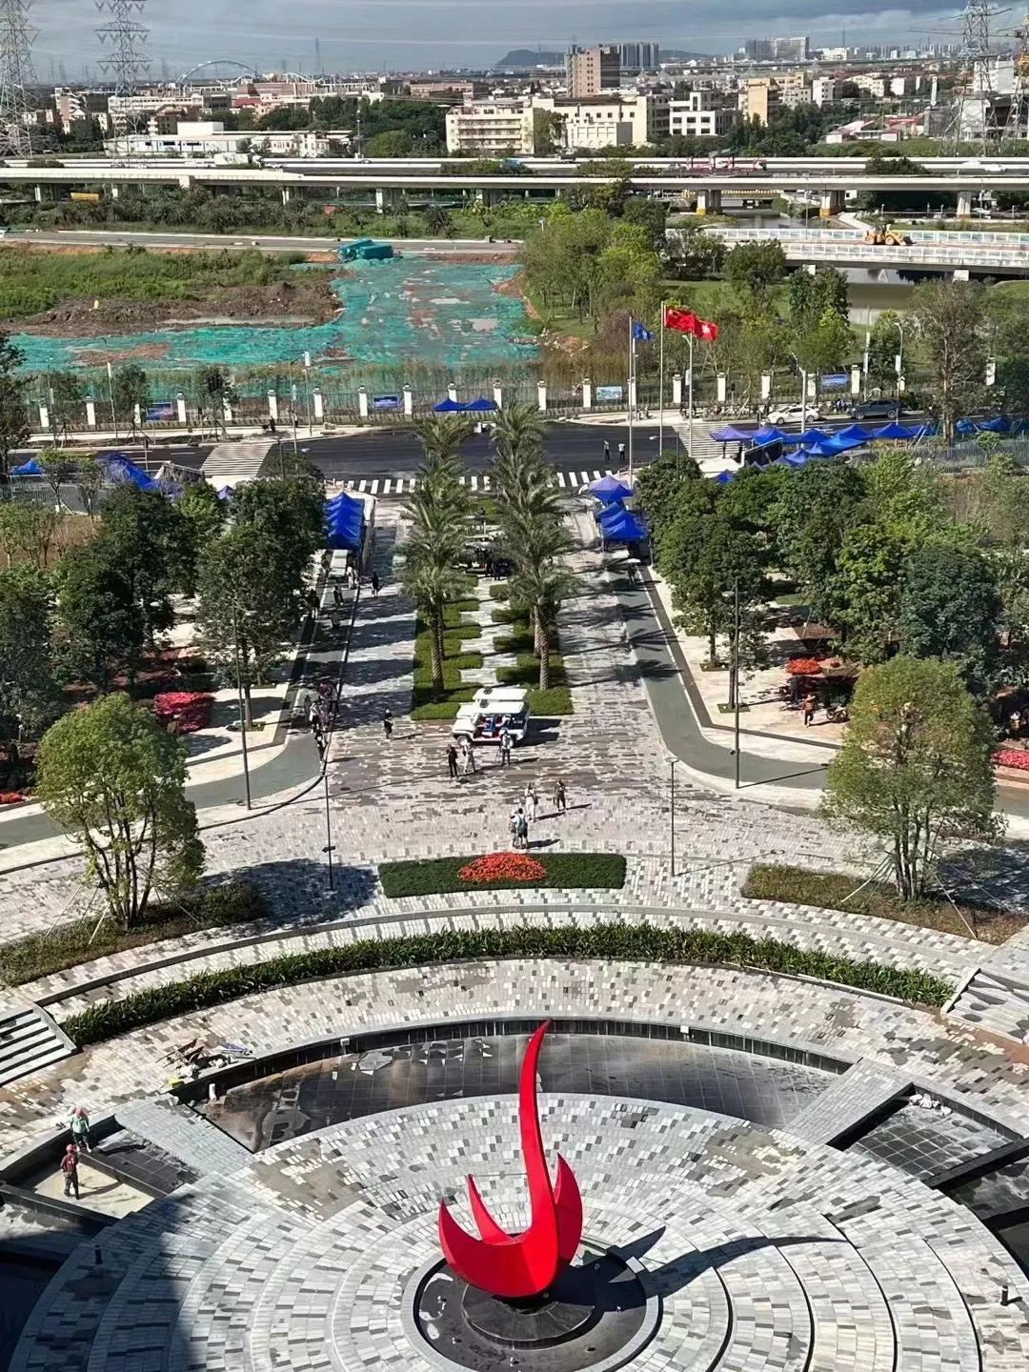

梁振英副主席在该校开学典礼致辞指出，港科大（广州）开学有三层意义：

* **一是广东多了一所一流大学；**
* **二是粤港在高等教育和科研两方面的合作有了新平台，上了新台阶；**
* **三是粤港两地将实现跨境和跨领域的产学研合作。**

我认为，具备了这三层意义 ，相信港科大未来必将诞生更多的独角兽。

**不念过去**

**END**

**不畏将来**



欢迎您投稿原创文章到简思智库，让您的声音被更多人听到



请长按下方二维码添加简思智库工作微信投稿。（或搜索添加微信ID：**GTT_CN**）









**感谢阅读，请关注我们，或点右下角“赞”和“在看”分享。**



### 精选留言

用户设置不下载评论